**Первые симптомы коронавируса COVID-19**

**и методы профилактики**

[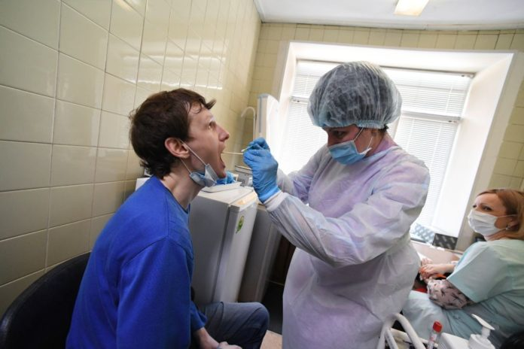](https://tabletix.ru/wp-content/uploads/2020/03/rian_6200673.hr_.ru_.jpg)

Коронавирус — острое, потенциально тяжелое вирусное заболевание, которое, как правило, передается воздушно-капельным путем, либо при контакте с различными загрязненными поверхностями. Заразиться коронавирусом может абсолютно любой человек. Болезнь способна привести к серьезным последствиям, вплоть до летального исхода.

Очень важно знать, как распознать первые признаки заболевания, чтобы своевременно начать лечение.

**Процесс заражения и передачи инфекции**

Передача инфекции внутри человеческой популяции осуществляется, преимущественно, воздушно-капельным путем, как и множества других возбудителей респираторных заболеваний.

Поражая органы дыхательной системы, особенно её нижних отделов, секреторный эпителий начинает выработку бронхиального секрета (мокроты). Последняя, содержит вирусные частицы, которые, при кашлевом акте, в виде мелкодисперсного аэрозоля распространяются на расстояние до двух метров от больного, формируя зараженное облако. Такие инфицированные капли мокроты могут определенное время сохраняться в воздухе и очень медленно оседать на землю и окружающие предметы, что также является важным фактором передачи инфекции среди людей, особенно в местах их скопления. При контакте кожи с поверхностями, на которых содержатся вирусные частицы, человек может беспечно перенести их на слизистые оболочки, потерев глаза, коснувшись носа, губ или других участков лица.

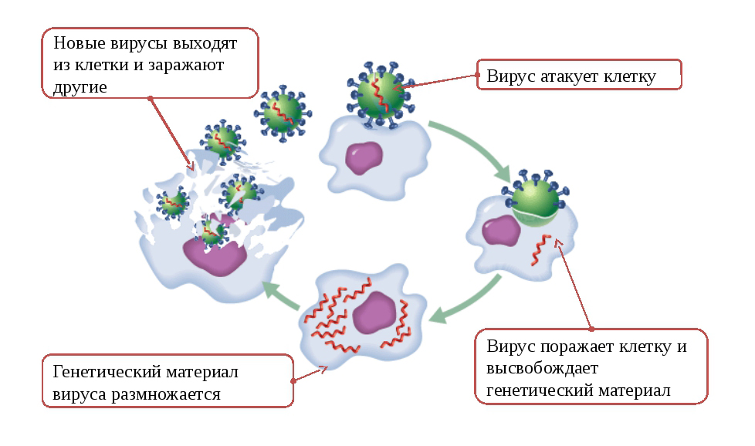

**Цикл развития вируса**

При попадании в организм через респираторный тракт, вирус запускает патологический процесс в лёгочной ткани, тем самым разрушая ее. Далее преодолев первый барьер, возбудитель проникает в кровеносную систему и активно распространяет по всему телу, вызывая ответную реакцию иммунокомпетентных органов. Также, непосредственно в легких, при выходе новых вирусных частиц из поражённых клеток, последние погибают, выделяя продукты метаболизма в окружающее их пространство. Это заставляет активизироваться местный иммунитет, который определяет заражённые вирусом клетки и уничтожает их.

Сам коронавирус COVID-19 содержит в собственном капсиде ферменты, способствующие просачиванию жидкой части крови через стенки микрососудов, что формирует отёк легочной ткани, проявляющийся частым поверхностным дыханием, одышкой, болью в груди, бледностью кожных покровов, цианотичной окраской видимых слизистых, приглушением тонов сердца, крупнопузырчатыми хрипами. Если не предпринять безотлагательных мер по борьбе с неотложным состоянием, пациент может погибнуть от острого респираторного дистресс синдрома.

**Характерные симптомы коронавирусной инфекции**

В инкубационный период, длящийся от 7 до 14 дней, зараженный может не испытывать никаких неприятных симптомов. В редких случаях описываются легкое недомогание, слабость и ломота в теле.

Далее наступает острая фаза заболевания. По данным ВОЗ, первыми и основными ее симптомами являются:

* общая слабость;
* быстрая утомляемость;
* повышенная температура;
* затрудненное дыхание;
* чихание;
* сухой кашель, без мокроты или с минимальным ее выделением;
* боль в горле;
* снижение аппетита.

Все симптомы аналогичны простуде или респираторным заболеваниям. Нужно относиться серьезно к своему здоровью и не ждать, что все пройдет само. При появлении вышеперечисленных признаков болезни стоит незамедлительно обратиться к врачу. Он оценит состояние, поставит четкий диагноз и назначит тактику лечения.

При легкой форме коронавирусной инфекции, при условии своевременной и правильной терапии, 8 из 10 пациентов вылечиваются, без каких-либо осложнений возвращаясь к обычному образу жизни. Полное выздоровление наступает уже через неделю.

Если заболевание переходит в более сложную форму, у больного появляется учащенный мокрый кашель, боли в области легких, затрудненное дыхание, резко увеличивается температура. У некоторых появляется диарея и сильные мигрени.

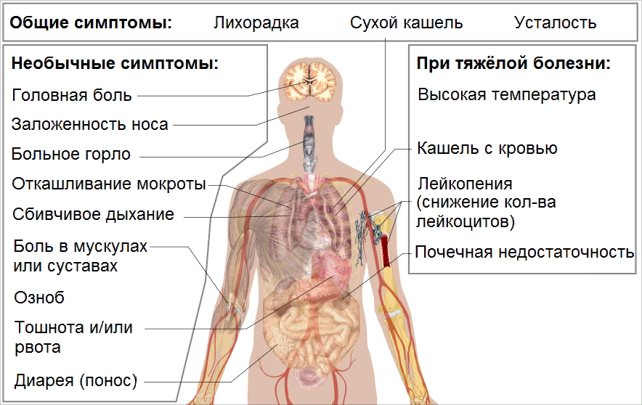

**Симптомы коронавирусной инфекции**

Если наступает тяжелая стадия, то обычное лечение, как от простудного заболевания, уже малоэффективно. В этом случае иммунитет начинает ослабевать, поражаются дыхательные пути и другие органы ЖКТ, обостряются другие хронические заболевания. Больному необходима госпитализация в срочном порядке. На лечение может потребоваться более двух недель.

**Какая группа крови больше подвержена заражению**

Первыми ряд выводов о COVID-19 и группе крови сделали китайские исследователи. В частности, они определили, люди с какой характеристикой крови заражаются чаще других.

В сравнительном анализе приняли участите свыше 6 тысяч пациентов из больниц Шеньчженя и Уханя. Выяснилось, что более всего чувствительны к коронавирусу те, у кого II (она же А) группа крови. Их доля в числе всех заболевших составила 37, 75%.

На втором и третьих местах оказались пациенты с III (B) и I (0) группами – соответственно 26,42 и 25,80%. Меньше всего новому вирусу подвержены те, у кого IV (AB) группа: среди всех заболевших в Китае таковых оказалось 10,3%. Резус-фактор при этом, отмечают ученые, роли не играет.

Напомним, что в целом коронавирус наиболее опасен для глубоко пожилых, ослабленных людей и для тех, у кого «букет» хронических болезней. Кроме того, ВОЗ отмечает, что уровень летальности от новой инфекции существенно выше среди мужчин – на 1,1%. Учтите также, что вопреки бытующему мнению, коронавирус намного коварнее гриппа: он поражает в два раза чаще и переносится значительно тяжелее.

**Как действовать, если человек все-таки заболел**

В случае плохого самочувствия прибегать к самолечению нельзя, так как оно может быть вредно для здоровья. Прежде всего, необходимо остаться дома и сразу же, не затягивая обратиться на **горячую линию по коронавирусу Роспотребнадзора (8 800 100 00 04 или 8 800 555 49 43)**. Далее нужно строго выполнять все рекомендации медиков, обладающих актуальной информацией о текущей ситуации.

По возможности стоит изолировать больного в отдельной комнате, ограничив контакты со здоровыми людьми. При чихании и кашле заболевший должен прикрывать свой рот и нос одноразовым платком или салфеткой. При их отсутствии чихать в локтевой сгиб.

**Как правильно ухаживать за больным, чтобы не заразиться самому**

При уходе за инфицированным необходимо обязательно использовать марлевую повязку, чтобы уменьшить риск заболевания. После применения рекомендуется незамедлительно ее выбросить, вымыть или обработать руки дезинфицирующим средством. Во время стирки вещей больного нужно пользоваться перчатками.

Как максимально обезопасить себя? На сегодняшний день этот вопрос весьма актуален. В первую очередь, не паникуйте и доверяйте только авторитетным источникам. Помните, что стресс существенно ослабляет человеческий организм. В связи с этим, советуем вам сохранять спокойствие и хладнокровие.

**Какой врач лечит COVID-19**

Лечение коронавирусной инфекции осуществляется врачом-инфекционистом. Перед лечением специалист проводит тщательную диагностику:

* проводит тест методом полимеразной цепной реакции (ПЦР) с обратной транскрипцией (на сегодняшний это самый точный метод выявления вируса);
* определяет стадию заболевания;
* исследует тяжесть поражения внутренних органов;
* убеждается, что нет аллергических реакций на тот или иной препарат.

Затем назначается лечение, которое проводится в соответствии с реакцией организма на инфекцию и его индивидуальными особенностями.

**Использование масок защитит от опасного вируса?**

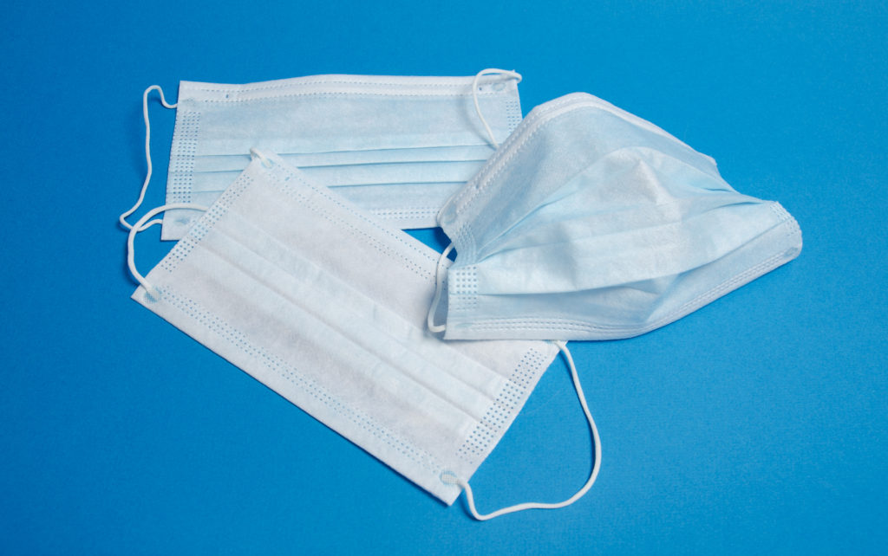

**Одноразовые медицинские маски**

По данным ВОЗ, исследования показали, что использование масок эффективно только для защиты работников здравоохранения и снижения риска распространения заболевания у больных пациентов. Также использование масок рекомендуется людям с респираторными симптомами, такими как кашель, чихание или одышка, даже при обращении за медицинской помощью, чтобы обезопасить окружающих.

Специалист уточняет, что маска не защищает от коронавируса. Такая профилактическая мера должна сочетаться с другими мерами, такими как гигиена, мытье рук, регулярное дезинфицирование поверхностей. Кроме того, те маски, которые обычно продаются населению в аптеках, не являются эффективной защитой, их продолжительность действия приблизительно один-два часа. Тем не менее, они могут помочь снизить риск заражения вирусом через капли от чихания или кашля.

**Как уменьшить риск заражения**

Профилактика острых респираторных заболеваний, вызванных коронавирусной инфекцией не является специфической, и производится в тех же объемах, что и при иной вирусной этиологии. Основным ее элементом, по праву можно считать недопущение скопления больших человеческих масс в замкнутых, плохо проветриваемых помещениях. Также, важным фактором распространения инфекции является общественный транспорт, использование которого должно быть временно ограниченно.

Чтобы уменьшить риск заражения, необходимо соблюдать определенные правила:

* носить одноразовые медицинские маски;
* не трогать лицо;
* регулярно мыть руки водой с мылом либо использовать дезинфицирующее средство, особенно после улицы;
* избегать людных мест (собраний, спортивных и других массовых мероприятий);
* ограничить при приветствии рукопожатия;
* чаще проветривать помещение, в котором находитесь и обязательно проводить в нем влажную уборку;
* пользоваться только своим полотенцем и зубной щеткой.

Все эти советы довольно просты. Естественно, следование им потребует определенного внимания и предусмотрительности. Но соблюдая вышеперечисленные меры профилактики, можно серьезно обезопасить себя. Если вокруг все заражены, то стоит на время пандемии оставаться дома. В этом случае вероятность заразиться стремится к нулю.

Что касается того, может ли вирус передаваться через объекты, такие как монеты и банкноты. Реальность такова, что риск заражения при контакте с ними очень низок, но не стоит пренебрегать правилами гигиены и обязательно мыть руки с мылом после совершения покупок.

**Чем дезинфицировать поверхности в доме**

Важным способом борьбы с распространением патогена, считается регулярная дезинфекция. Она должна проводиться регулярно, не менее двух раз в сутки. Коронавирус COVID-19 не относится к группе устойчивых вирусов, а значит применение классических дезинфектантов для обработки поверхностей и помещений будет оказывать значительный эффект в борьбе с вирусными частицами.

Известно, что COVID-19 не был обнаружен в воздухе, но он несколько часов способен «выживать» на поверхности. Отсюда важность очистки и дезинфекции всего, что может соприкасаться с руками, поскольку именно через них вирусы и бактерии попадают в рот, нос и глаза и заражают организм. Это зависит от типа поверхности, концентрации вируса, температуры и влажности. Известно, что коронавирус может выжить от нескольких часов до 5 дней. Поэтому сначала нужно провести уборку, а потом продезинфицировать все поверхности химическим агентом, который может содержать спирт или хлор.

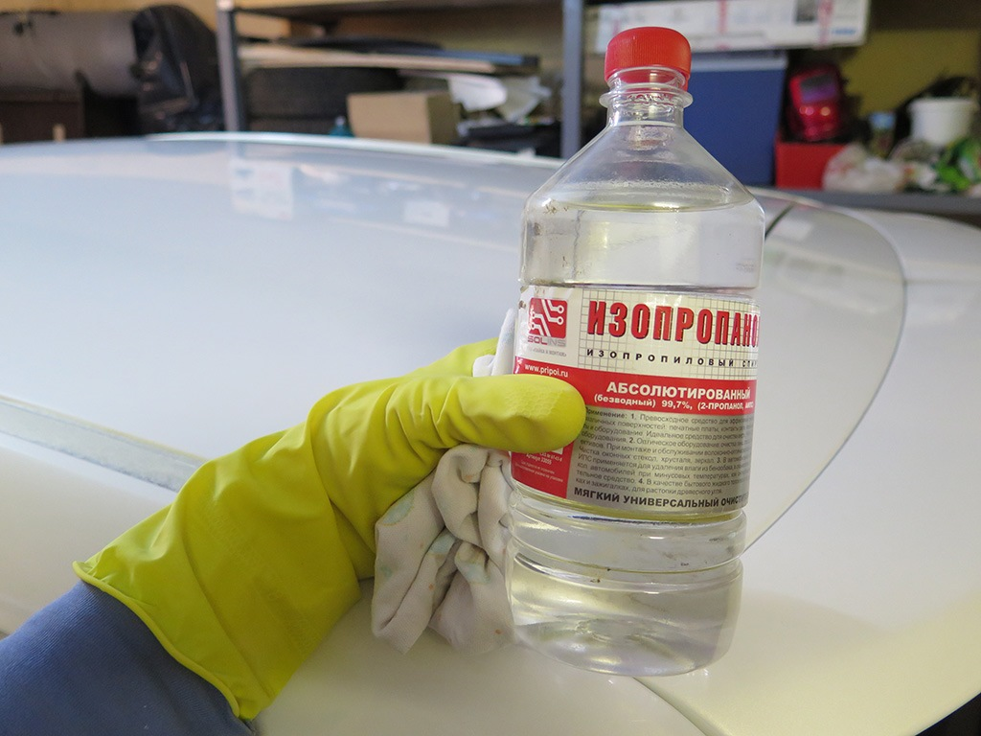Изопропиловый спирт для бытового применения — отличный антисептик

Спирт обладает лучшим бактерицидным действием, поэтому идеальным вариантом является разбавленный в воде спирт в концентрации от 65%. Данным раствором следует периодически обрызгивать поверхности в помещениях и проводить дезинфекцию пола, дверных ручек, пультов дистанционного управления, световых клавиш, мобильных телефонов и всего того, чего человек касается руками и что может быть источником инфицирования.

Как часто это делать? Как можно чаще, идеально — это несколько раз в день, хотя быть параноиком тоже нехорошо.

Что касается отбеливателя, продукта, который также убивает коронавирус и другие вирусы и бактерии, то следует всегда читать этикетку, чтобы увидеть концентрацию хлора, содержащегося в разных марках, и разбавить его в соответствии с указанной концентрацией.